The 8th PSE Workshop & the 3rd Grid seminar’05

ActionScriptを用いた
新しい物理教育

NEW METHOD FOR PHYSICS EDUCATION USING ActionScript

福永優¹⁾，稲垣知宏²⁾，藤原隆浩³⁾，服部雄⁴⁾，林雅子⁵⁾，中村純⁶⁾，隅谷孝洋⁷⁾，長登康⁸⁾，
佐々井祐二⁹⁾，深澤謙次¹⁰⁾
Masaru Fukunaga, Tomohiro Inagaki, Takahiro Fujihara, Takeshi Hattori, Masako Hayashi, Atsushi Nakamura, Takahiro Sumiya, Yasushi Nagato, Yuji Sasai, and Kenji Fukazawa

1) 広島大学大学院 理学研究科 博士課程後期 (〒739-8526広島県東広島市鏡山１－３－１)
2) 理博 広島大学情報メディアセンター (〒739-8521広島県東広島市鏡山１－７－１)
3)広島大学大学院 理学研究科 博士課程後期 (〒739-8526広島県東広島市鏡山１－３－１)
4) 広島大学大学院 理学研究科 博士課程後期 (〒739-8526広島県東広島市鏡山１－３－１)
5) 広島大学大学院 理学研究科 博士課程後期 (〒739-8526広島県東広島市鏡山１－３－１)
6) 理博 広島大学情報メディアセンター (〒739-8521広島県東広島市鏡山１－７－１)
7) 学博 広島大学情報メディアセンター (〒739-8521広島県東広島市鏡山１－７－１)
8) 学博 広島大学情報メディアセンター (〒739-8521広島県東広島市鏡山１－７－１)
9) 理博 大島商船工業専門学校 (〒742-2193 山口県大島郡大島町小松１０９１－１)
10) 理博 呉工業高等専門学校 (〒737-8506 広島県呉市阿賀南２－２－１１)

In this decade, many computer systems have been spreading by the development of the computer technology also on educational websites. We have made useful educational tools in physics by using ActionScript. ActionScript on Flash is one of the most convenient and powerful programming environments for the education of physics. ActionScript is not only easy to lean but also suitable to visualize some of physical contents. Therefore, we launched a collaboration community to make various ActionScript contents for physics education. We have done the experimental class to confirm the effectiveness of our contents and new educational plan of modern physics.
Key Words: Physics education, ActionScript, Flash, wiki

1.はじめに

従来，物理学の研究においては実験と観測を行い，そこから法則を導くと言う理論と実験の二本柱が重要な役割をもっていた．しかし，最近の計算機の性能向上により理想的な環境を計算機上に作りそこでシミュレーションを行うという方法が多くおこなわれるようになっている．これは単に仮想的に実験をおこなうということだけではなく，実験では実現しようのない極限状態の実現，物理定数の変更の容易性，実験では見ることの出来ない量を可視化するなど数多くの利点を備えている．また，複雑系などの新しいパラダイムに対しても計算機シミュレーションは重要な貢献をしている．このことから現代物理は実験，理論に加えて計算機シミュレーションが大きな柱のひとつになって発展している．
他方物理教育においては，時間的，経済的制約，安全性の問題により限られた実験と観測しか実施できないといった現状がある．このような状況下にある教育現場をサポートするため，多くの教育関係組織でIT技術の有効性が認識され，その活用が望まれている．
物理学の学習において，実験と観測によりそこから単純な理論モデルを推測するという過程は変わらず重要であるが，追加実験によりそのモデルを検証していく段階においてシミュレーションは補助的な役割を果たす．つまり，シミュレーションは与えられた法則に対する数値的振る舞いを計算し可視化することで，モデルの元となった仮説に対し具体的な画像，映像を確認しながら検証し，そのモデルの下で何が起こるのかを考察するための補助ツールとして機能する．また，パラメータや初期条件を変更し，仮説を異なる方向から見直していくことで仮説の意味についてより深く理解することが出来る．
しかしながら，このような自然に対する計算機を用いたアプローチは現在の物理教育のカリキュラムにはほとんど含まれていない．
このような計算機シミュレーションの有用性からも学校教育の現場に普及している計算機を有効に利用し授業のためのアプリケーションの開発をおこなっていくことは重要である[1]．
本研究では数値シミュレーションを通じて自然科学を学習していくために必要な指導案の企画と，教育に必要な電子教材の作成支援コラボレーションサイトの構築を目的とし，具体的な教材作成と授業実施により自然科学に対する興味を換気し関連分野の学習促進を目指した．
2.開発教材
本研究ではコンテンツの開発にActionScriptを用いた，これはMacromediaFlashに付属のスクリプト言語である．開発にFlashを用いることの利点は，アニメーションを用いた視覚的効果とマウスによる操作性を備えた教材作りが簡単であることと，ファイルサイズが小さくてすむこと，Webブラウザを利用できるほとんどの環境でコンテンツの再生が可能であるということである[2]．教材は６つのカテゴリーに分けて開発しており，全ての教材はWebサイト(http://www.riise.hiroshima-u.ac.jp/ePhysics/)上で公開している．図2.1から図2.6は実際に作成した教材例のスナップショットである．
2.1.1 力学
図2.１は力学に関するものの例で弾むボールの奇跡や速度を表示できるほか跳ね返り係数や重力定数の変更が出来るようになっている．
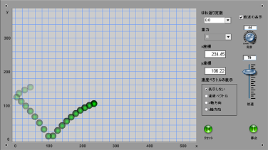

図2.1弾むボール
2.2電磁気学
図2は電磁気学に関すものの例で2つまでの電荷による電気力線を表示でき，電荷の大きさや電荷間の距離を変更できるようになっていまる．また，力のベクトルも表示できるので，電気力線は何かという理解の助けになる．

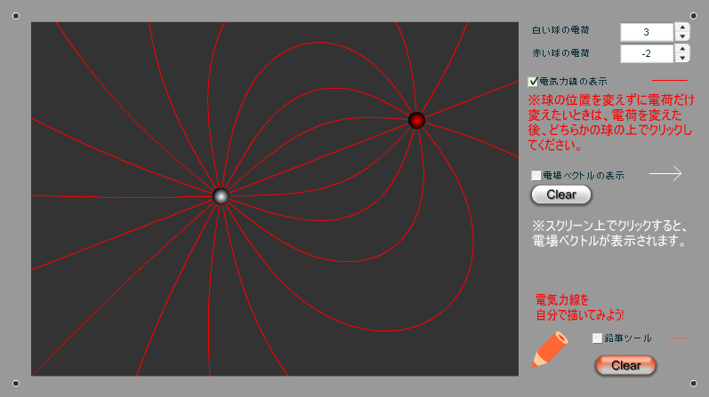

図2.2 荷電粒子と電気力線
2.3波動と光
図3は光学に関することでプリズムによる白色光の屈折を表示し，屈折率と入射角度を変更できる．屈折率が1以下の物質の屈折なども見ることができる．
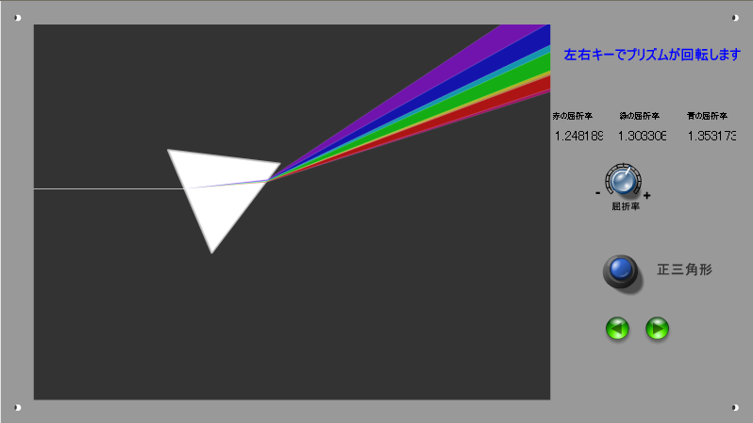

図2.3 プリズムによる分光
2.4 熱
図2.4は統計力学に関するものの例で外壁が熱浴になっている系での粒子の運動を見るものである．運動エネルギーを粒子の色であらわし粒子数や温度を変更できるようになっている．熱と粒子のエネルギー分布の関係を学習できる．
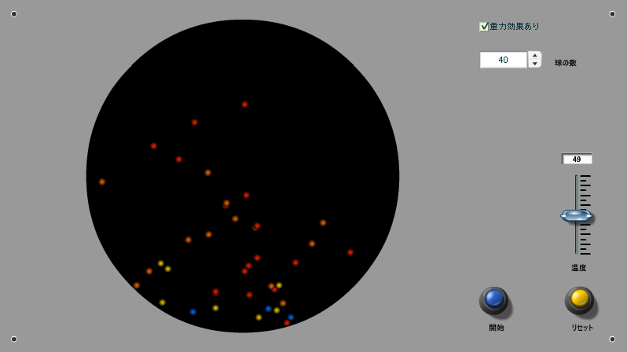

Fig2.4 熱
2.5 ライフゲーム
図2.5はライフゲームである．単純なルールでも場合によって力学系は非常に複雑な振る舞いをする．そのルールはセルが自分と隣接するセルの個数に応じて次の時間ステップでの状態を決めるというものである．この教材は初期状態を自由に作れるようになっており，わずかな初期配置の違いが大きく結果を変えてしまうことが観察できる．
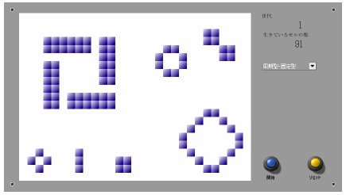
図2.5 ライフゲーム
2.6 対称性
ActionScriptではパソコンに接続したWebカメラから映像を取得し加工することが出来る．この機能を利用したものが図2.6の万華鏡である．これはカメラからの画像を正三角形に切り取り，それを9枚左右反転しつつ張り合わせたものである．各画面をクリックすると左右反転するようになっている．この教材は回転，反転といった変換の下での対称性の概念について学習するため作成したが，Webカメラで教材が映った画面を撮ることで，図2.6のように同じ図形が縮小しながら繰り返し，フラクタルの導入にも利用できる．以上，いずれの教材も教育効果を考え適切な可視化と，パラメータ操作のためのインターフェイスを供えたものになるよう心がけて，高校物理の分野をほぼ網羅するように作成した．また，新しいパラダイムである複雑系や対称性に関する教材も開発した，これらは現行の教育課程には含まれていないが，現代物理学において欠くことの出来ない領域である．
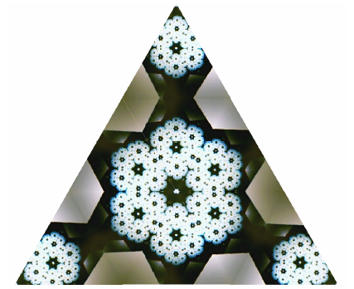
図2.6 動く万華鏡
3.授業実施
本研究では現代物理学の新しいパラダイムとして複雑系と対称性を取り上げ，それぞれ1コマ分の授業カリキュラムと電子教材を作成した．ここでは2004年2月に大島商船高等学校，及び呉工業高等専門学校で開催した対称性についての実験授業について述べる．この実験授業では，現代物理学の主要な概念である対称性，主に鏡映変換（パリティ変換）についての初歩を高校生に理解させることを目的として行った．対称性の概念は抽象的であり分かりにくい側面があるため，インタラクティブな教材を使って実際に体感してもらいながらの授業を構成した．まず，左手系と右手系について理解してもらい，最終的には物理法則はパリティ変換に対してほとんど普遍になっているが現実の自然界ではパリティ称性はほんの僅かに破れていることを説明した．また，現実の例も体感してもらうために，生徒にメビウスの和を工作させ対称性の説明に用いるなどの工夫もした.また，授業の最後にアンケートを実施し，アンケート結果は次の表3.1のようになった．
本日の授業内容は分かりましたか？
よく分かった | だいたい分かった | 分からなかった
42名 | 127名 | 15名
本日の授業はおもしろかったですか？
面白かった | 普通 | 面白くなかった
111名 | 57名 | 15名
本日利用した教材の意図は分かりましたか？
よく分かった | だいたい分かった | 分からなかった
41名 | 106名 | 37名
本日利用した教材はおもしろかったですか？
面白かった | 普通 | 面白くなかった
120名 | 47名 | 14名
表3.1 実験授業のアンケート結果
このアンケートで授業が面白かったと答えた生徒は60％であり興味を引くことには成功していると思われる．しかし，分かったかどうかの質問ではよく分かったという生徒は20％前後であり，教材に気をとられて授業に集中していない生徒がいたのも事実だ．
次回からは授業終了時に簡単な確認問題をやってもらうなどして理解度のチェックをすべきかと思われる．
4 wikiを用いた教材開発支援
ActionScriptを用いれば手軽に教材開発が行えるが，個人で色々な教材を作るには限界がる．また，開発段階に共通の問題を抱える場合も多くあると思われる．共有する情報の拡充，コミュニケーションの活性化と参加者増大を図るためにも，開発者，利用者の間のコミュニケーションを支援するWebサイトがあると便利である．これを実現するWeb ツールとしてwiki の利用が考えられる．wiki では，誰もが掲載された情報をブラウザで閲覧できるだけでなく，簡単な操作で情報を掲載，修正することができる．例えば，パソコン上で開発中の教材プログラムを掲載するだけであれば，ブラウザを使ってサイトにアクセスし，マウスによる操作を行うだけである．また，基本的なコミュニケーションツールがあらかじめ用意されており，新たなサイト構築も容易である．
我々は，FreeStyle wiki サイトを立ち上げ電子教材の開発基盤として利用し，計算機シミュレーションを用いた物理教材等の開発を進めた．wiki ツールは，電子教材開発関係者間のコミュニケーションを活性化するだけでなく，開発における試行錯誤の履歴，各種記録の利便性を高め，情報の蓄積が進むことが明らかになった．これまでの多くのプログラム開発では完成したコンテンツ，及びプログラムは公開できても，開発途上にあるプログラムが完成するまでの過程は蓄積すること自体にかかる手間を考えると，分かりやすい形で公開することは難しかった．このような情報の蓄積と公開を容易にするといった点で構築したwiki サイトは大きな成果を上げている．[3]
5.まとめ
我々のプロジェクトの目的は，数値シミュレーションを通じて自然科学を学習していくために必要な指導案の企画と，教育に必要な電子教材の作成支援コラボレーションサイトの構築である．電子教材コラボレーションサイトについては本文で紹介したようwikiを利用したweb サイトを開設し，開発者，利用者の情報交換の場として効果のあるサイトを構築するに至った．指導案の作成に関しては，そのためのコンテンツを数多く作成しており，本文でその一部を紹介した．我々のwikiサイト[3]では，この他数多くのコンテンツを掲載しているので，ご覧いただきたい．
今後の課題として，一つは今まで蓄積したFlashコンテンツを利用し，シミュレーションを通じて自然科学を学習していくために必要な指導案を作成していくことである．このために教育現場での利用実績の蓄積と教育効果の検証などをおこなって行く必要がある．また，Webページでの物理学の学習補助となるような学習者向けワークシートを作成するなどしてwebサイトを充実して行きたい．その他にも教材開発支援サイトに関しては，より教材開発が簡単になるように，ボールや点電荷などといった基本的なパーツやチップなどオブジェクトの作成を行い，教材開発の輪を広げて行きたい．
謝辞:
本研究は，文部省科学研究費補助金，特定領域研究「新世紀型理科教系教育の展開研究」の補助金のもとで実施しました．
参考文献，URL
[1] 稲垣知宏，太田朱美，佐々井祐二，隅谷孝洋，長登康，中村純，平方正樹，福永優，”シミュレーションを用いた物理教育，” 計算工学会講演会論文集Vol.9，pp.721-724，May. 2004.
[2] 稲垣知宏，太田朱美，隅谷孝洋，長登康，中村純，平方正樹，福永優:ActionScript を用いたシミュレーション教材開発，第2 回日本WebCT ユーザカンファレンス予稿集，pp31-35, 2004
[3] ePhysics プロジェクト
http://www.riise.hiroshima-u.ac.jp/ePhysics

